**韌體燒錄**

1. 安裝arduino IDE <<https://ubuntu.com/tutorials/install-the-arduino-ide#1-overview>>
2. 進入arduino IDE 並設置參數<接通後有抓到板子資訊就不用自行設置>

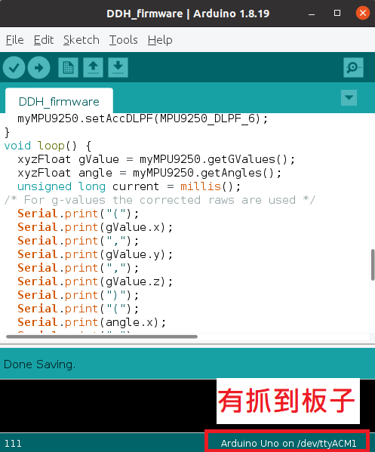

1. 開啟名為DDH_firmware.ino的程式並依需求修改其中碼
2. 先驗證程式碼本身是否有錯誤後，再上傳韌體到arduino板子上

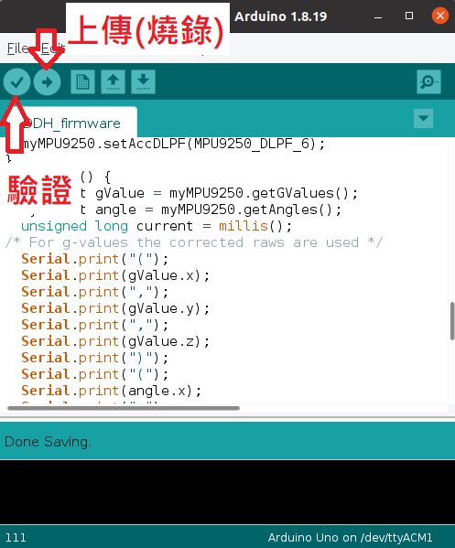

1. 燒錄完成的畫面，若有錯誤需要排除問題後再次燒錄

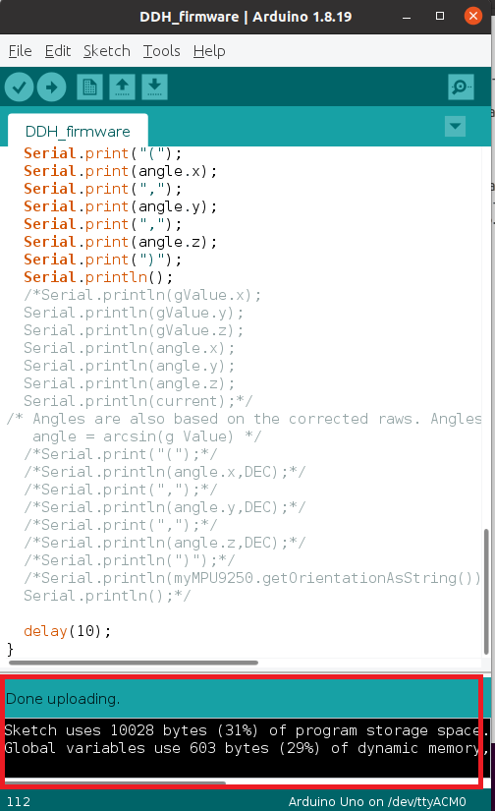

參考資料

1. arduino 程式由此網站修改而成

https://wolles-elektronikkiste.de/en/mpu9250-9-axis-sensor-module-part-2

1. arduino 安裝網站

https://ubuntu.com/tutorials/install-the-arduino-ide#1-overview

**硬體連接**

1. 依照下圖連接動作感測器的信號線與電源線到arduino UNO板

<橘線接A5、黑線接A4、白線接GND、紅線接3.3V, 已用膠固定>

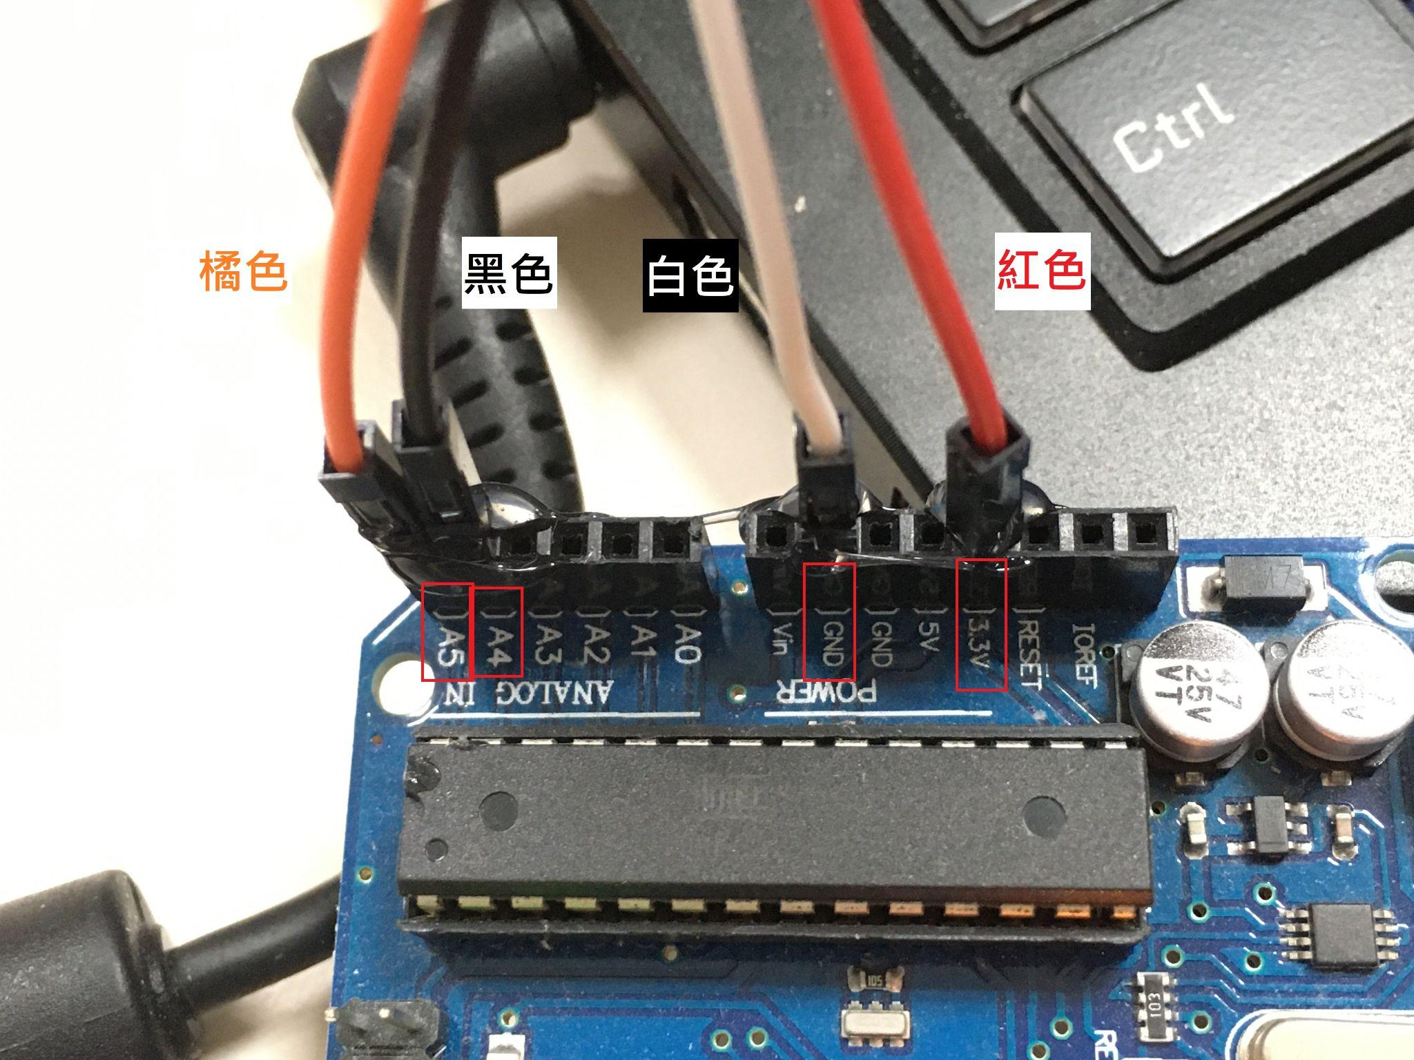

1. 黏貼動作感測器在手持式超音波機上

<白色黏土搓揉後會變軟，在一段時間後會變硬>

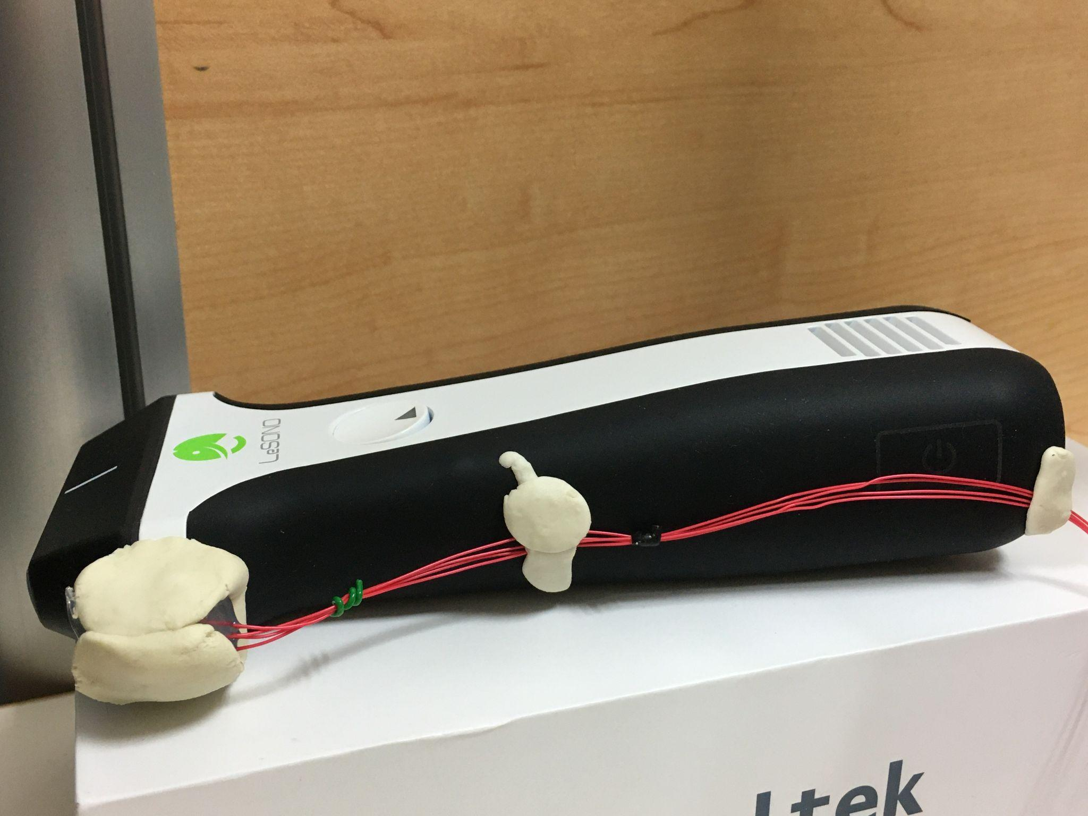

1. 連接arduino與筆電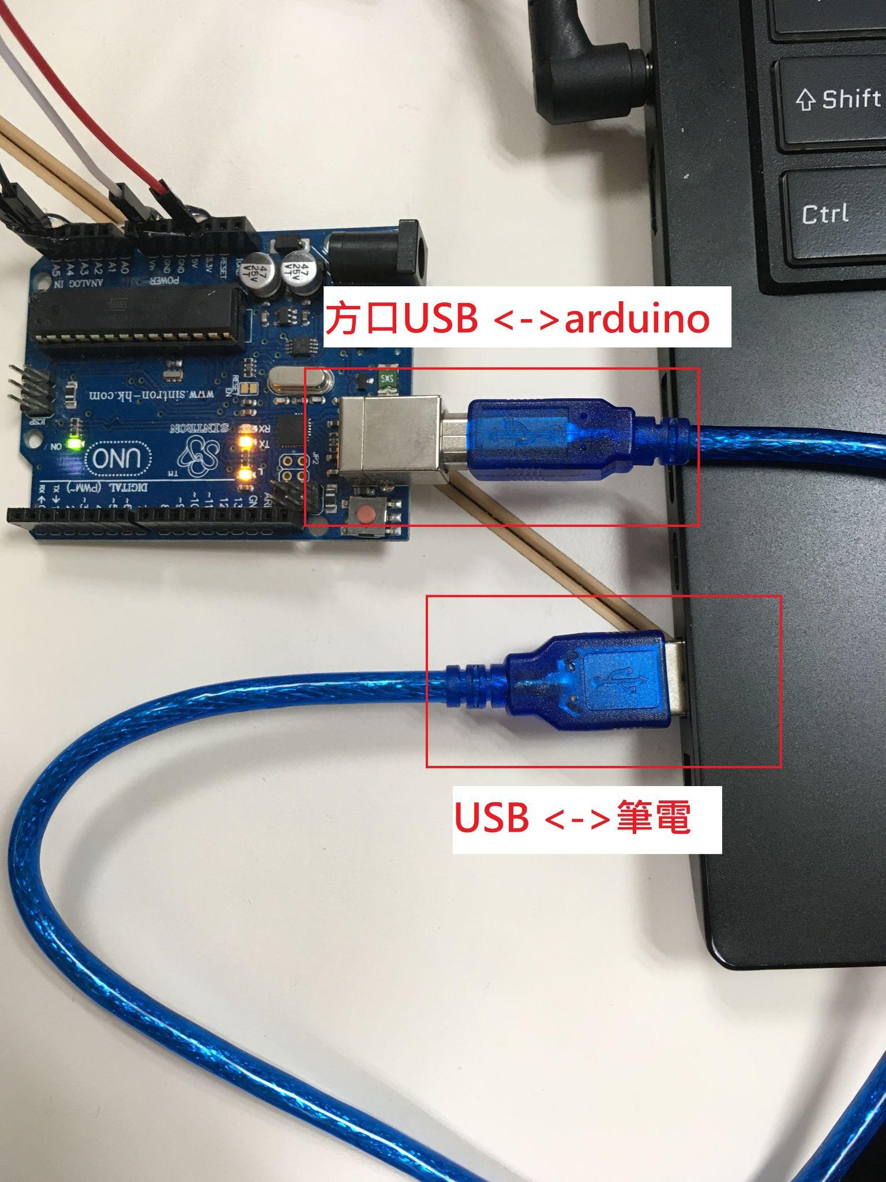

**軟體啟動**

步驟1 於 " /home/ai/Desktop/VideoCapture/video_capture_to_立川 " 路徑下右鍵開啟terminal

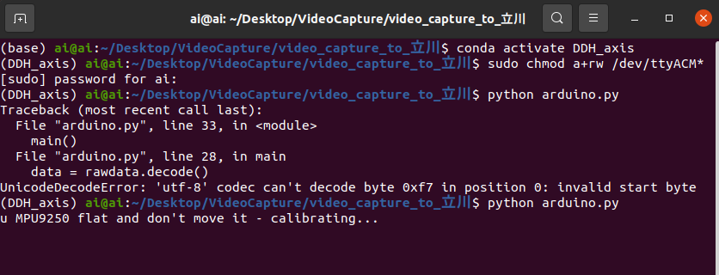

步驟2 輸入 “ conda activate DDH_axis “ 開啟環境後，並修改讀取權限

" sudo chmod a+rw /dev/ttyACM* "

步驟3 測試arduino板是否回傳座標(需要執行兩次 " python arduino.py " )

<座標格式為 (axis_x, axis_y ,axis_z) (angle_x, angle_y, angle_z)>

步驟4 執行 " efew.py " <輸出畫面有座標> (模型所產生的影像>25 FPS)

DDH_QC_Model_and_Keypoint_Model.py

用程式引導回到最佳位子

參考資料

1. 使用pyserial與arduino溝通<pip install pyserial>

<https://www.796t.com/article.php?id=151795>

1. serial.Serial(parameters 代表意思)

<https://pyserial.readthedocs.io/en/latest/pyserial_api.html>

1. 自動獲取comport(無需再輸入固定口)

<https://www.cnblogs.com/xiongsheng/p/14950790.html>

1. 加速度計與陀螺儀推算位移

<https://blog.csdn.net/weixin_44271141/article/details/106365248>

<https://blog.csdn.net/zdy0_2004/article/details/44758855>